

Отчёт о выполнении

Практической работы №15

Тема: Создание Windows-приложений. Создание калькулятора

Выполнил: Андреева Анастасия

Группы 2ИСП9-23

Специальность: 09.02.07

Информационные системы и

программирование

Проверил:

преподаватель Боклач Б.И.

Москва 2022

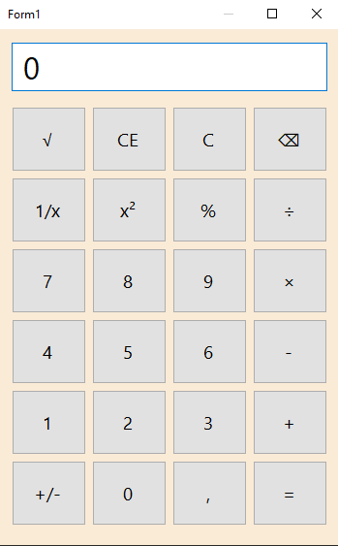

using System;

using System.Collections.Generic;

using System.ComponentModel;

using System.Data;

using System.Drawing;

using System.Linq;

using System.Text;

using System.Threading.Tasks;

using System.Windows.Forms;

namespace calculator

{

public partial class Form1 : Form

{

public Form1()

{

InitializeComponent();

}

private void button7_Click(object sender, EventArgs e)

{

textBox1.Text += (sender as Button).Text;

}

private void button5_Click(object sender, EventArgs e)

{

if (textBox1.Text != "")

if (textBox1.Text[0] == '-')

textBox1.Text = textBox1.Text.Remove(0, 1);

else textBox1.Text = '-' + textBox1.Text;

}

double a = 0, b = 0, c = 0;

char sign = '+';

private void button6_Click(object sender, EventArgs e)

{

textBox1.Clear();

}

private void button19_Click(object sender, EventArgs e)

{

if(textBox1.Text != "")

textBox1.Text = textBox1.Text.Remove(textBox1.Text.Length - 1, 1);

}

private void Form1_Load(object sender, EventArgs e)

{

}

private void button18_Click(object sender, EventArgs e)

{

b = Convert.ToDouble(textBox1.Text);

switch(sign)

{

case '+': c = a + b;

break;

case '-': c = a - b;

break;

case 'x': c = a * b;

break;

case '/': c = a / b;

break;

}

textBox1.Text = c.ToString();

}

private void button1_Click(object sender, EventArgs e)

{

a = Convert.ToDouble(textBox1.Text);

sign = (sender as Button).Text[0];

textBox1.Clear();

}

}

}

Вопросы для самоконтроля

№1 Какое свойство определяет положение компонента относительно клиентской области родителя?

Положение и размеры компонента определяются четырьмя его свойствами (в пикселях):

property Height: Integer; // Высота

property Left: Integer; // Положение левой кромки

property Top: Integer; // Положение верхней кромки

property Width: Integer; // Ширина

№2 Что необходимо для выполнения в цикле более одного оператора?

Создание любого WINDOWS-приложения состоит из следующих этапов:

1. Постановка задачи. Описание принципа работы будущего приложения, видов экранных форм (окон) этого приложения.

2. Разработка интерфейса. Создание экранных форм приложения со всеми находящимися на этих формах объектами и свойствами этих объектов.

3. Программирование. Определение того, какие события будут происходить в процессе работы приложения, составление алгоритмов процедур для этих событий и написание программы (программных кодов) этих процедур.

4. Отладка программы. Устранение логических ошибок в процедурах и достижение того, чтобы приложение работало удовлетворительно в среде проектирования.

5. Сохранение проекта и при желании - компиляции (превращение проекта в исполняемое приложение, способное работать самостоятельно за пределами среды проектирования).

Существует два режима работы приложения:

интерпретации

компиляции

В режиме интерпретации все инструкции на языке БЭЙСИК, из которых состоит программа, будут выполняться системой VISAUL BASIC непосредственно в процессе их чтения компьютером строка за строкой в среде разработки.

В режиме компиляции сначала производится отладка программы с помощью интерпретатора, затем она полностью транслируется (переводится) с языка высокого уровня (БЕЙСИКа) на язык низкого уровня (язык машинных команд компьютера), то есть компилируется.

Скомпилированная программа помещается в файл с расширением exe. Этот файл может быть запущен на исполнение самостоятельно, без поддержки среды VISUAL BASIC

№3 Что такое событийная процедура?

Событие(процедура), это не что иное, как ситуация, при возникновении которой, произойдет действие или несколько действий. Говоря языком программного моделирования, Событие — это именованный делегат, при вызове которого, будут запущены все подписавшиеся на момент вызова события методы заданной сигнатуры. Эта трактовка хоть и раскрывает всю суть структуры события, но не только сбивает с толку начинающих «шарп-прогеров», но и не дает возможность рационально представить в программистской голове весь смысл.

№4 К какому классу относятся элементы управления?

Все элементы управления наследуются от класса Control

№5 Какие способы работы со свойствами компонента Вы знаете?

MainMenu

PopupMenu

Color

Label.

Font

Caption

Height

Width

Top

Left.

Edit

Button

CheckBox

RadioButton

ListBox

ComboBox

Scrollbar

GroupBox

RadioGroup

Panel

№6 Какой тип данных имеет информация, которая вводится и выводится с помощью

компонента «текстовое поле»?

Программный код имеет вид:

Private Sub Command1_Click()

'Объявление типа переменной

Dim a As Single

a = Val(Text1.Text) 'Ввод значения переменной в текстовое поле

a = a ^ 2

Text2.Text = Str(a) 'Вывод значения переменной в текстовое поле

End Sub

Все, что вводится в текстовое поле, воспринимается как строка символов. Функция Val в примере использована для преобразования строки символов в число